Массаж при бронхите
- Поглаживание. Выполняется ладонями и расставленными врозь пальцами обеих рук продольно от плеч к бедрам и от бедер к плечам тыльной стороной кисти (рис. 7), достаточно легко в темпе до 200 движений в обоих направлениях в 1 мин. Продолжительность до 30 с.
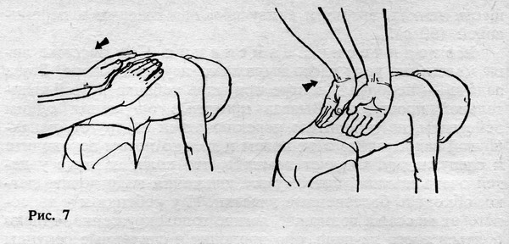
- Растирание «враздрай». И.п. – правая ладонь массажиста на правой лопатке массируемого, левая ладонь – на пояснице слева. Выполняется ладонями резкими встречными движениями продольно по всей спине (рис. 8). Темп до 240 движений каждой ладонью в обоих направлениях в 1 мин. Продолжительность до 30 с.
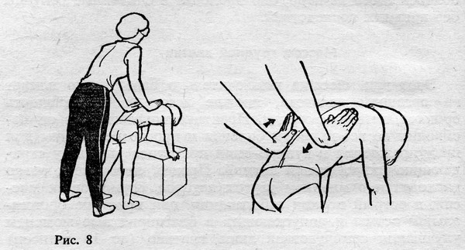
- Лопатки – руки. Вращательными движениями ладоней «разогрейте» лопатки и затем дважды погладьте руки скольжением вниз по внешней поверхности и вверх по внутренней до подмышек (рис. 9). Продолжительность до 30 с.
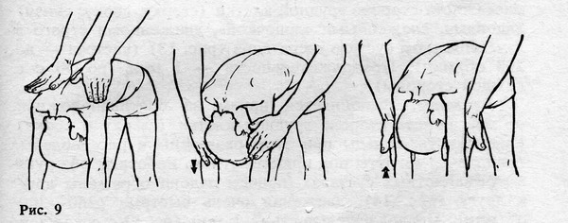
- Живот – грудь. Под животом у бедер пальцы касаются подушечками друг друга. Движением вверх-вперед с силой скользите кистями по животу и бокам (усилие таково, что ноги ребенка поднимаются в воздух), затем по груди (рис. 10). На 4 счета нужно пройти таким образом живот и грудь. Повторить 5-б раз.
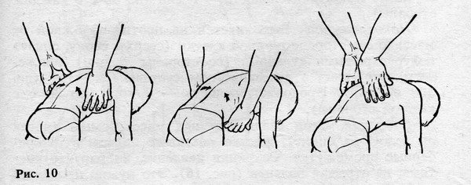
- Плечо – шея. Поставив кисти вместе восемью пальцами (кроме больших) на переднюю поверхность плеча и шеи, подушечками больших пальцев нежно-нежно проглаживайте всю заднюю поверхность плеча, лопатки и, постепенно смещаясь к голове, частыми мелкими движениями – шею (рис. 11). Затем возвращайтесь, выполняя поглаживание, в и.п. Выполнять на правой и левой стороне по 15 с.
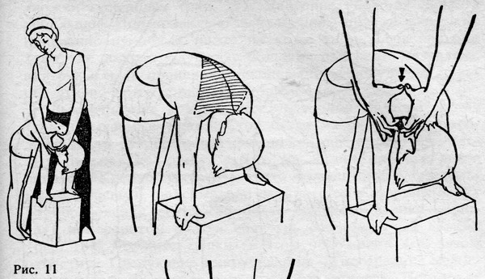
- Растирание перекрестно. Стоя справа от массируемого, положите ладонь правой руки на правую лопатку, а ладонь левой руки – на поясницу слева. Выполняются вращательные движения ладонями с едва заметным давлением, но очень быстро (250–300 об/мин). Продолжительность до 30 с с каждой стороны.
- «Тесто». Стоя справа от массируемого, поработайте на противоположной стороне тела (грудь, живот, спина), как хорошая хозяйка с тестом (рис. 12). То же с другой стороны. Выполнять по 30 с. С каждой стороны.
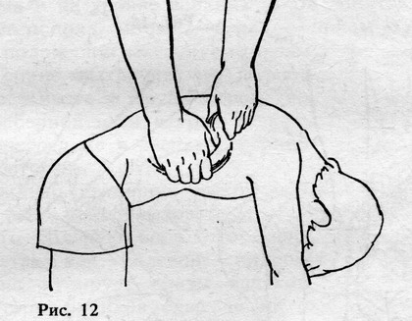
- Похлопывание. Выполняется на противоположной от массажиста стороне грудной клетки (сверху, сбоку, снизу) ладонями, сложенными «лодочкой», движениями строго в лучезапястном суставе вверх-вниз (рис. 13) (частота – до 200 движений в 1 мин). Продолжительность – 1 мин (по 30 с с каждой стороны).
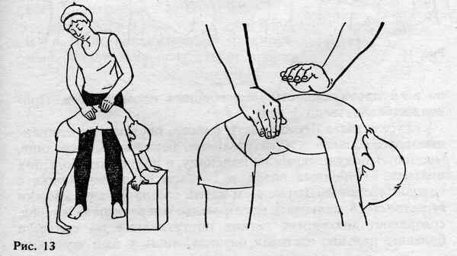
- «Гусеничка». Держа кисти вместе, поставьте соединенные восемь пальцев (указательные, средние, безымянные, мизинцы) подушечками на поясницу, а подушечки больших пальцев, отведенных назад, в 1–2 см от позвоночника с каждой стороны. Движением вдоль спины до шеи «ножки гусеницы» (8 пальцев), мелко-мелко «переступая» вперед, совершают множество легких постукиваний по спине, а большие пальцы, отставая вначале, лишь у шеи догоняют «ножки гусеницы» (рис. 17). Давление больших пальцев небольшое. При правильном выполнении приема возможно появление пунцовых полос на коже вдоль позвоночника (там, где ползли подушечки больших пальцев). Возвращают руки в и.п. скольжением подушечек пальцев рук по коже спины. Повторить 15–20 раз.
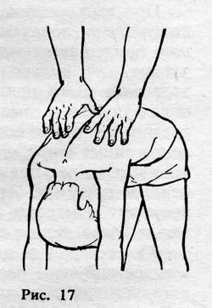
- Вибрация. Стоя сзади или над массируемым (когда он лежит на спине), жестко поставьте пальцы в межреберные промежутки. Сохраняя давление, вибрируйте кистями, не отрывая пальцев. Это нужно проделать по всейпротяженности межреберных промежутков. Продолжительность до 1 мин.м
- «Гусеничка» - 1 мин.
- Выкручивание кожи в межлопаточной области спины («ушки»). Стоя сзади массируемого, положите кисти рук средними фалангами согнутых указательных пальцев на спину, строго по линии нижних углов лопаток. Крепко захватите кожу большими и указательными пальцами, максимально оттяните ее в стороны-вверх до образования возможно более высокого валика («ушка») и поворотом кистей внутрь соедините эти валики. Держите «ушки» в этом положении 2 с, затем отпустите. Следующие выкручивания – посередине между лопатками и на уровне верхних углов лопаток. Повторить 3–4 раза подряд, затем 5-б раз – прием «гусеничка».
При положении массируемого лежа на спине выкручивание делают на коже живота и груди строго по линии реберной дуги в трех точках: внизу, посередине и вверху реберной дуги. Повторить 3 раза.
Правильно выполнив выкручивание, вы непременно вызовете у массируемого сильную боль, что очень важно, так как болевой синдром мгновенно купирует спазм гладкой мускулатуры бронхов едва ли не у всех бронхо-легочных больных.
И.П. массируемого – лежа на спине
- Поглаживание груди и живота.
- «ТЕСТО»
- Вибрация межреберных промежутков
Если требуется освободить бронхи от мокротных пробок, столь частого явления у хронически больных людей, отлично послужат эти же приемы массажа, выполняемые многократно днем и ночью по 4-10 мин как в ходе тренировки, так и после купания и обливаний.
При обильной мокроте массаж проводите, как и при закупорке бронхов мокротными пробками, своевременно делая паузы для диафрагмального кашля, которым и будет обеспечен полноценный дренаж бронхов.

Массаж при простуде
- Поглаживание. Выполняется ладонями и расставленными врозь пальцами обеих рук продольно от плеч к бедрам и от бедер к плечам тыльной стороной кисти (рис. 7), достаточно легко в темпе до 200 движений в обоих направлениях в 1 мин. Продолжительность до 30 с.
- Растирание «враздрай». И.п. – правая ладонь массажиста на правой лопатке массируемого, левая ладонь – на пояснице слева. Выполняется ладонями резкими встречными движениями продольно по всей спине (рис. 8). Темп до 240 движений каждой ладонью в обоих направлениях в 1 мин. Продолжительность до 30 с.
- Лопатки – руки. Вращательными движениями ладоней «разогрейте» лопатки и затем дважды погладьте руки скольжением вниз по внешней поверхности и вверх по внутренней до подмышек (рис. 9). Продолжительность до 30 с.
- Живот – грудь. Под животом у бедер пальцы касаются подушечками друг друга. Движением вверх-вперед с силой скользите кистями по животу и бокам (усилие таково, что ноги ребенка поднимаются в воздух), затем по груди (рис. 10). На 4 счета нужно пройти таким образом живот и грудь. Повторить 5-б раз.
- Плечо – шея. Поставив кисти вместе восемью пальцами (кроме больших) на переднюю поверхность плеча и шеи, подушечками больших пальцев нежно-нежно проглаживайте всю заднюю поверхность плеча, лопатки и, постепенно смещаясь к голове, частыми мелкими движениями – шею (рис. 11). Затем возвращайтесь, выполняя поглаживание, в и.п. Выполнять на правой и левой стороне по 15 с.
- Растирание перекрестно. Стоя справа от массируемого, положите ладонь правой руки на правую лопатку, а ладонь левой руки – на поясницу слева. Выполняются вращательные движения ладонями с едва заметным давлением, но очень быстро (250–300 об/мин). Продолжительность до 30 с с каждой стороны.
- «Тесто». Стоя справа от массируемого, поработайте на противоположной стороне тела (грудь, живот, спина), как хорошая хозяйка с тестом (рис. 12). То же с другой стороны. Выполнять по 30 с.
- Похлопывание. Выполняется на противоположной от массажиста стороне грудной клетки (сверху, сбоку, снизу) ладонями, сложенными «лодочкой», движениями строго в лучезапястном суставе вверх-вниз (рис. 13) (частота – до 200 движений в 1 мин). Продолжительность – 1 мин (по 30 с с каждой стороны).
- «Гусеничка». Держа кисти вместе, поставьте соединенные восемь пальцев (указательные, средние, безымянные, мизинцы) подушечками на поясницу, а подушечки больших пальцев, отведенных назад, в 1–2 см от позвоночника с каждой стороны. Движением вдоль спины до шеи «ножки гусеницы» (8 пальцев), мелко-мелко «переступая» вперед, совершают множество легких постукиваний по спине, а большие пальцы, отставая вначале, лишь у шеи догоняют «ножки гусеницы» (рис. 17). Давление больших пальцев небольшое. При правильном выполнении приема возможно появление пунцовых полос на коже вдоль позвоночника (там, где ползли подушечки больших пальцев). Возвращают руки в и.п. скольжением подушечек пальцев рук по коже спины. Повторить 15–20 раз.
- Поколачивание. Выполняется на противоположной от массажиста стороне грудной клетки (сверху, сбоку, снизу) полураскрытыми кулаками (со стороны ладони), движением вверх-вниз в лучезапястном суставе (до 200 движений в 1 мин). Продолжительность – 1 мин (по 30 с с каждой стороны).
- «Гусеничка»

